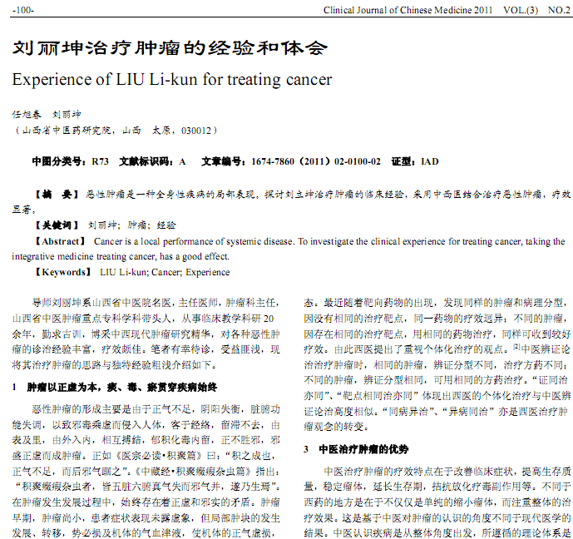
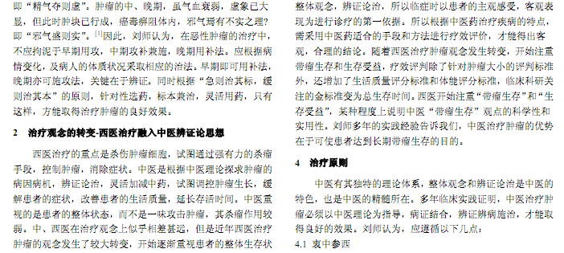
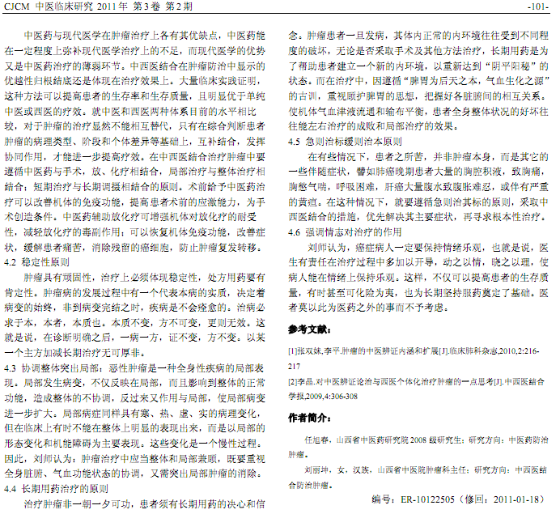
相似文献：
成人下丘脑错构瘤MRI诊断1例 |  | 96

 | 肝癌病人的护理体会 |  | 97,103

 | 葡萄胎恶变相关因素及预测方法探讨 |  | 98,101

